INSPECCIÓN NO INTRUSIVA EN LA INTENDENCIA DE ADUANA AÉREA Y POSTAL
CÓDIGO: CONTROL-PE.01.07
VERSIÓN: 1
PÁGINA : 1/10

- OBJETIVO
Establecer las pautas a seguir para la inspección no intrusiva de mercancías que ingresan o salen del país a través del Aeropuerto Internacional Jorge Chávez.

- ALCANCE
Está dirigido a la Intendencia Nacional de Desarrollo e Innovación Aduanera - INDIA, Intendencia Nacional de Sistemas de Información - INSI, Intendencia Nacional de Control Aduanero - INCA, Intendencia de Aduana Aérea y Postal - IAAP, al administrador o concesionario del Aeropuerto Internacional Jorge Chávez y a los operadores de comercio exterior que intervienen en el presente procedimiento.

- RESPONSABILIDAD
La aplicación, cumplimiento y seguimiento de lo establecido en el presente procedimiento es de responsabilidad del Intendente Nacional de Desarrollo e Innovación Aduanera, Intendente Nacional de Control Aduanero, Intendente Nacional de Sistemas de Información, Intendente de la Aduana Aérea y Postal, las jefaturas y el personal de las distintas unidades organizacionales que participan el presente procedimiento.

- DEFINICIONES Y ABREVIATURAS
Para efectos del presente procedimiento se entiende por:

AIJCH.- Aeropuerto Internacional Jorge Chávez.

Complejo.- Recinto considerado como zona primaria ubicado dentro de la circunscripción de la IAAP, habilitado para efectuar la inspección no intrusiva o la inspección física de las mercancías.

Inspección no intrusiva.- Acción de control extraordinario realizada por la autoridad aduanera mediante la utilización de sistemas tecnológicos que permiten visualizar y analizar las mercancías a través de imágenes.

SIGEDA.- Sistema de Gestión de Delitos e Infracciones Aduaneras y Tráfico Ilícito de Mercancías.

SISCA.- Sistema Integrado de Control de Carga.

ULD (Unit Load Device).- Contenedor o pallet usado para transportar diferentes tipos de carga por la vía aérea.

Unidad de Control.- Unidad orgánica de la IAAP responsable del monitoreo y control electrónico de la mercancía que es programada para ser sometida a inspección no intrusiva en el Complejo.

Unidad de Programación.- Unidad orgánica de la INCA o de la IAAP encargada de la programación de las acciones de control aduanero.

- BASE LEGAL

- Ley General de Aduanas, Decreto Legislativo N.° 1053, publicada el 27.6.2008 y modificatorias.
- Reglamento de la Ley General de Aduanas, aprobado por el Decreto Supremo N.° 010-2009-EF, publicado el 16.1.2009 y modificatorias.
- Tabla de Sanciones aplicables a las infracciones previstas en la Ley General de Aduanas, aprobada por el Decreto Supremo N.° 031-2009-EF, publicada el 11.2.2009 y modificatorias.
- Ley de los Delitos Aduaneros, Ley N.° 28008, publicada el 19.6.2003 y modificatorias.
- Reglamento de la Ley de los Delitos Aduaneros, aprobado por el Decreto Supremo N.° 121-2003-EF, publicado el 27.8.2003 y modificatorias.
- Procedimiento general “Acciones de Control Aduanero”, CONTROL-PG.01 (versión 2), aprobado con Resolución de de Intendencia Nacional N.° 43-2016/SUNAT/5F0000, publicada el 23.11.2016.

- DISPOSICIONES GENERALES

- Para el ejercicio del control aduanero, la Administración Aduanera emplea técnicas de gestión de riesgo y tiene en cuenta aspectos referidos al tráfico aéreo de mercancías y la capacidad operativa de la IAAP y de la INCA.

- La Administración Aduanera dispone la ejecución de la inspección no intrusiva de las mercancías, contenidas o no en un ULD, que ingresan o salen del país por el AIJCH. La inspección se realiza en el Complejo.

- La programación a inspección no intrusiva se realiza:

- En el ingreso al país, sobre mercancías con o sin destinación aduanera.
- En la salida del país, sobre mercancías destinadas con levante autorizado.

La autoridad aduanera determina los ULD que deben ser sometidos a inspección no intrusiva por cada guía aérea o declaración programada.

- No se realiza la inspección no intrusiva cuando:

- Exista un corte de fluido eléctrico en el Complejo.
- El escáner se encuentre en mantenimiento o presente fallas técnicas.
- La naturaleza, tipo o características de la mercancía o del ULD, no lo permitan.
- Lo disponga la autoridad aduanera.

En los casos antes mencionados el funcionario aduanero designado deja sin efecto la programación a inspección no intrusiva y registra el sustento correspondiente en el Portal del Funcionario Aduanero, opción “Inspección no Intrusiva Aérea” o en el SISCA, lo que se comunica al transportista y a los funcionarios aduaneros designados de la IAAP para la adopción de otras acciones de control, de corresponder.

- El transportista es el responsable de someter la mercancía a inspección no intrusiva en el Complejo:

- Al ingreso, antes de su retiro del AIJCH.
- A la salida, antes de su embarque.

- Para el envío de la comunicación prevista en el inciso a del numeral 2 del literal A.1 y en el inciso a del numeral 3 del literal B.1 de la Sección VII, el transportista debe señalar un correo electrónico, mediante expediente presentado a la IAAP:

- Dentro de los cinco días siguientes a la publicación de este procedimiento.
- Dentro de los cinco días siguientes de concedida la autorización para operar, tratándose de nuevos operadores de comercio exterior.
- Hasta un día antes de la modificación del correo electrónico señalado.

- El transportista debe consultar periódicamente su buzón electrónico SOL a efectos de tomar conocimiento de las comunicaciones de las acciones de control extraordinario previstas en este procedimiento.

- DESCRIPCIÓN

- DE LA INSPECCIÓN NO INTRUSIVA EN EL INGRESO DE MERCANCÍAS AL PAÍS

A.1 De la programación y comunicación

- El funcionario de la Unidad de Programación de la IAAP o el funcionario encargado del control en el AIJCH programa la mercancía que debe ser sometida a inspección no intrusiva. Esta programación se registra en el Portal del Funcionario Aduanero, opción “Inspección no Intrusiva Aérea”, antes de ejecutar la inspección.

- La Administración Aduanera deposita en el buzón electrónico SOL del transportista la comunicación de la acción de control extraordinario de inspección no intrusiva.

Adicionalmente, el funcionario aduanero designado de la IAAP puede comunicar la inspección no intrusiva con un:

- Correo electrónico dirigido a la dirección señalada por el transportista según lo indicado en el numeral 6 de la sección VI.
- Aviso de Inspección No Intrusiva mediante el formato del Anexo I.
A.2. Del traslado al Complejo y de la inspección no intrusiva

- El transportista traslada el ULD que contiene la mercancía sujeta a inspección no intrusiva al Complejo. En los casos que la mercancía haya arribado como carga suelta, el transportista acondiciona la mercancía en un ULD para su paso por el escáner.

- Al momento del ingreso del ULD al Complejo, el transportista entrega al funcionario aduanero designado la relación de todas las guías aéreas asociadas al ULD para su registro en el Portal del Funcionario Aduanero, opción “Inspección no Intrusiva Aérea”.

- El funcionario aduanero designado del Complejo dispone la ubicación del vehículo que traslada el ULD para su paso por el escáner y toma las imágenes.

- El funcionario aduanero designado evalúa las imágenes, y dispone el retiro de la mercancía del Complejo, para una de las siguientes acciones:

- Inspección física en el terminal de carga aéreo o depósito temporal.
- Continuación del trámite aduanero.

- El funcionario aduanero designado registra el resultado de la inspección no intrusiva en el Portal del Funcionario Aduanero, opción “Inspección no Intrusiva Aérea”, y emite la “Constancia de Inspección No Intrusiva” (Anexo II), que debe ser suscrita por los intervinientes.

De disponerse la inspección física el sistema deposita en el buzón electrónico SOL del transportista y del depósito temporal la comunicación de la acción de control extraordinario de inspección física.

Adicionalmente, el funcionario aduanero designado puede comunicar la inspección física mediante correo electrónico dirigido a la dirección señalada por el transportista según lo indicado en el numeral 6 de la sección VI.

- El transportista retira la mercancía del Complejo y la traslada al terminal de carga aéreo.

A.3. De la inspección física

- El funcionario aduanero designado de la IAAP para la inspección física, coordina con el terminal de carga aéreo para su ejecución. Cuando la inspección física no pueda ser efectuada en el terminal de carga aéreo, el funcionario aduanero puede disponer su realización en el depósito temporal o depósito temporal para envíos de entrega rápida, según corresponda.

- La inspección física se realiza según lo dispuesto en el procedimiento específico “Inspección de Mercancías en Zona Primaria” CONTROL-PE.01.03 y demás normas aplicables.

- DE LA INSPECCIÓN NO INTRUSIVA EN LA SALIDA DE MERCANCÍAS DEL PAÍS

B.1. De la programación y comunicación

- El funcionario designado de la Unidad de Programación de la INCA programa la inspección no intrusiva de las mercancías a través del SISCA.

- En las zonas de control de ingreso de las mercancías al AIJCH para su embarque, el funcionario aduanero de la IAAP consulta en el SISCA si la mercancía ha sido programada a inspección no intrusiva, en base a la relación de carga a embarcarse.

- De constatar que la mercancía ha sido programada activa la comunicación en el SISCA y el sistema deposita en el buzón electrónico SOL del transportista la comunicación de la acción de control extraordinario de inspección no intrusiva.

Adicionalmente, el funcionario aduanero de la IAAP puede comunicar la inspección no intrusiva con un:

- Correo electrónico dirigido a la dirección señalada por el transportista según lo indicado en el numeral 6 de la sección VI.
- Aviso de Inspección No Intrusiva mediante el formato del Anexo I.

B.2. Del traslado al Complejo y de la inspección no intrusiva

- El transportista traslada el ULD que contiene las mercancías sujetas a inspección no intrusiva al Complejo antes de su embarque.

- El funcionario aduanero designado del Complejo dispone la ubicación del vehículo que traslada el ULD para su paso por el escáner y toma las imágenes.

- El funcionario aduanero designado evalúa las imágenes y da cuenta de ello al Coordinador de Grupo del Complejo, quien, en base a dicha evaluación, dispone una de las siguientes acciones:

- Inspección física de la mercancía en el Complejo.
- Autorización del retiro de la mercancía del Complejo.

- El funcionario aduanero designado registra el resultado de la inspección en el SISCA y emite la “Constancia de Inspección No Intrusiva” (Anexo II), que debe ser suscrita por los intervinientes.

De disponerse la inspección física el sistema deposita en el buzón electrónico SOL del transportista la comunicación de la acción de control extraordinario de inspección física.

Adicionalmente, el funcionario aduanero designado puede comunicar la inspección física mediante correo electrónico dirigido a la dirección señalada por el transportista según lo indicado en el numeral 6 de la sección VI.

B.3. De la inspección física

- La inspección física se realiza en el Complejo por funcionarios designados de la INCA. El transportista es responsable del despaletizado y paletizado del ULD.

Tratándose de mercancías que requieran condiciones especiales de temperatura para su conservación, el funcionario aduanero responsable de la inspección física puede disponer, en coordinación con el transportista, la apertura del ULD en el Complejo, su retorno al depósito temporal para su inspección o la adopción de otras acciones de control.

- El transportista retira la mercancía del Complejo cuando la autoridad aduanera autorice su retiro en la “Constancia de Inspección No Intrusiva”.

- Si el funcionario designado de la INCA encuentra indicios que hagan presumir que las mercancías objeto de control están vinculadas al Tráfico Ilícito de Mercancías adopta las acciones correspondientes, según lo dispuesto en el procedimiento general “Acciones en caso de Tráfico Ilícito de Mercancías” CONTROL-PG.12.

- FLUJOGRAMA
Publicado en el portal web de la SUNAT (www.sunat.gob.pe).

- INFRACCIONES, SANCIONES Y DELITOS
Es aplicable lo dispuesto en la Ley General de Aduanas y su Reglamento, la Tabla de Sanciones, la Ley de los Delitos Aduaneros y su Reglamento, y otras normas aplicables.

- REGISTROS

Archivo de imágenes
Código : RC-01-CONTROL-PE.01.07
Tipo de Almacenamiento : Electrónico
Tiempo de Conservación : Cinco años
Ubicación : SIGAD-SINI/SISCA
Responsable : IAAP

Guías-Pallets programados a Inspección no Intrusiva
Código : RC-02-CONTROL-PE.01.07
Tipo de Almacenamiento : Electrónico
Tiempo de Conservación : Cinco años
Ubicación : SIGAD-SINI/SISCA
Responsable : IAAP, INCA

Aviso de Inspección No Intrusiva
Código : RC-03-CONTROL-PE.01.07
Tipo de Almacenamiento : Físico
Tiempo de Conservación : Cinco años
Ubicación : IAAP
Responsable : IAAP

Constancia de Inspección No Intrusiva
Código : RC-04-CONTROL-PE.01.07
Tipo de Almacenamiento : Físico
Tiempo de Conservación : Cinco años
Ubicación : IAAP
Responsable : IAAP

- VIGENCIA

El presente procedimiento entra en vigencia el dieciocho de setiembre de 2017, a excepción de lo dispuesto en el literal a del numeral 6 de la sección VI, que entra en vigencia al día siguiente de su publicación.

- ANEXOS

Anexo I: Aviso de Inspección No Intrusiva
Anexo II: Constancia de Inspección No Intrusiva.

FLUJOGRAMA DEL PROCESO DE INSPECCIÓN NO INTRUSIVA EN LA INTENDENCIA DE ADUANA AÉREA Y POSTAL

- Inspección no intrusiva en el ingreso de mercancías al país
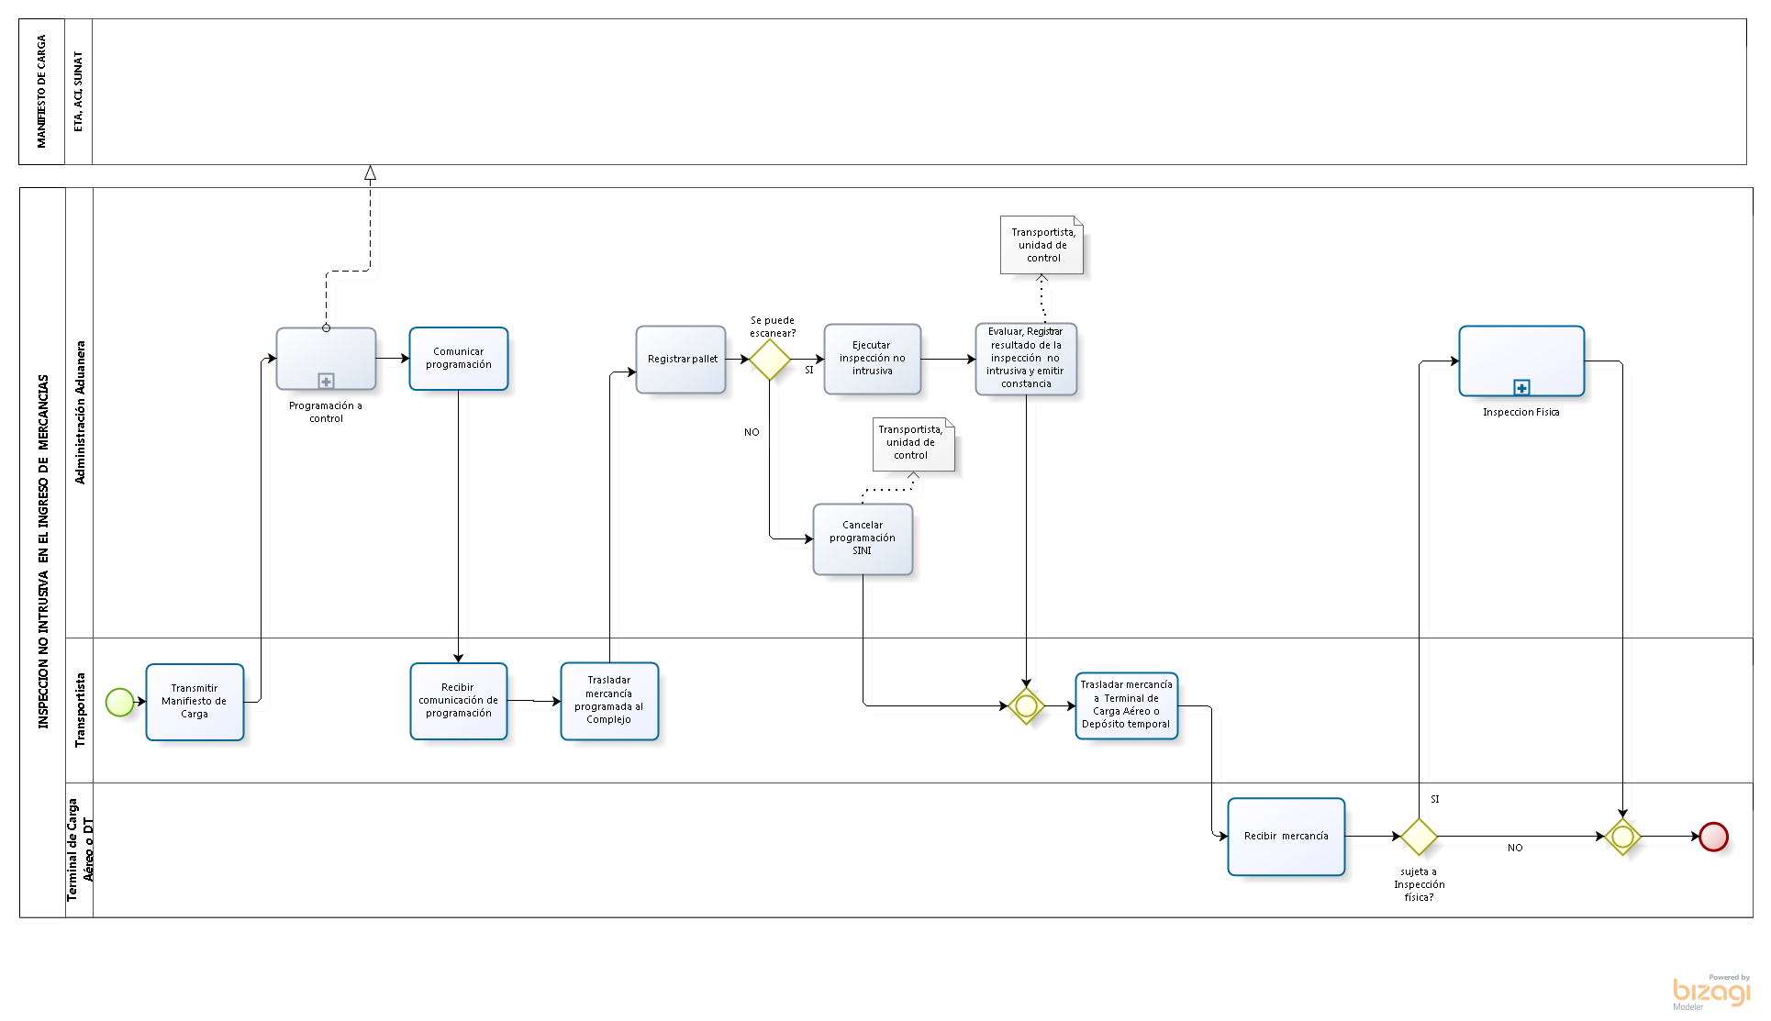

- Inspección no intrusiva en la salida de mercancías del país
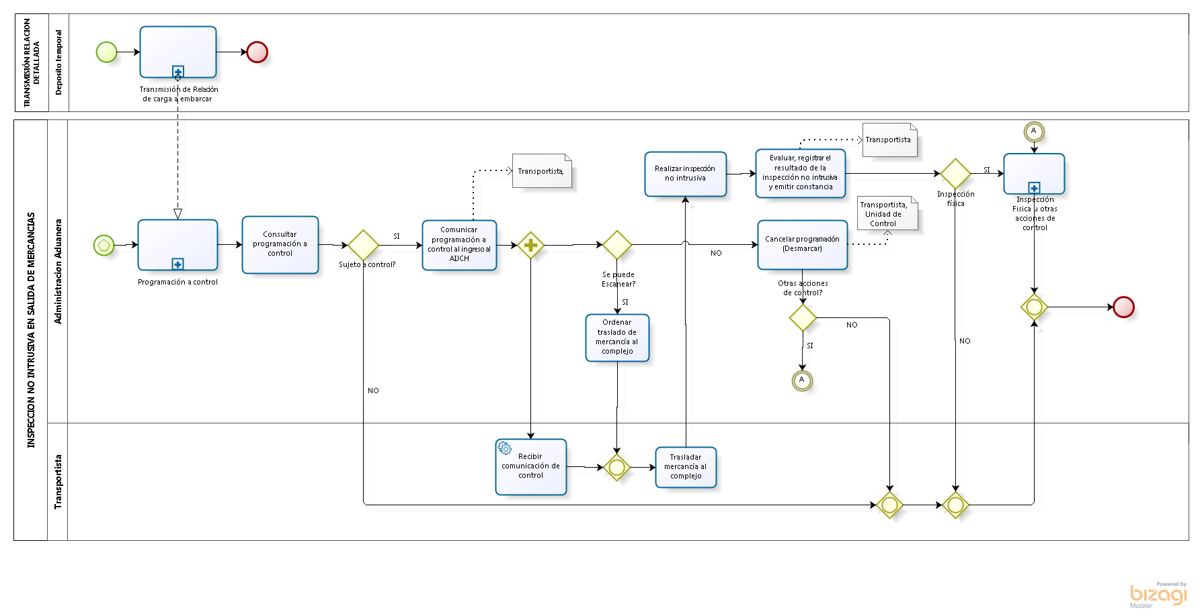
ANEXO I

AVISO DE INSPECCIÓN NO INTRUSIVA N.° -2017-SUNAT/3Z4120

Ingreso al país |  |  | Salida del país

Asunto: | CONTROL NO INTRUSIVO |  | Fecha:
Transportista:
Nro. Manifiesto: |  | Nro. Vuelo:
Nro. Pallet: |  | Nro. Guía Aérea

Mediante el presente se comunica que, en aplicación de los artículos 164 y 165 de la Ley General de Aduanas - Decreto Legislativo N.° 1053 y modificatorias y del artículo 226 del Reglamento de la Ley General de Aduanas aprobado con Decreto Supremo N.° 010-2009-EF y modificatorias, su carga ha sido seleccionada a control no intrusivo. En ese sentido, se le solicita se sirva trasladarla al Complejo de la IAAP antes de su embarque / retiro del AIJCH. En caso de incumplimiento se encontrará incurso en la infracción tipificada en el numeral 8 del inciso a) del artículo 192 de la Ley General de Aduanas.

Funcionario aduanero |  | Receptor de la comunicación
Reg. n.° |  | DNI n°:

Empresa:
Nombres y apellidos:
Cargo en la empresa
Fecha y hora de recepción
Observaciones

ANEXO II

CONSTANCIA DE INSPECCIÓN NO INTRUSIVA N° 235-0208-2017-______
Complejo Aduanero de la IAAP

INGRESO SALIDA

A. Información general:

Pallet Nº __________________________ Contenedor aéreo Nº_______________
Guía Aérea Nº______________________ Manifiesto de Carga Nº____________
DAM Nº ________________________
Transportista: _____________________________________________________
Código _________
Fecha y hora de Ingreso __________________

B. Acción dispuesta:

INGRESO | SALIDA
Inspección Física en el Terminal de Carga o Depósito Temporal | Inspección Física en el Complejo
Continuación con el despacho | Autorización de retiro del Complejo

C. Observaciones:

Fecha y hora: _____________

Funcionario Designado  Firma y Sello  Registro N°: | Receptor de la Constancia  Firma Nombre: DNI:

